**实验二 Simulink串口与匿名上位机通信实验**

**一、实验目的**

1．熟悉匿名上位机通信协议；

2. 使用Simulink仿真串口发送可变数据；

3. 观察仿真波形，了解控制系统参数的调节。

**二、实验环境**

Win10 PC机；Matlab16a；ANO_TC匿名上位机V65；Keil5；两个串口

**三、实验原理**

1．匿名上位机通信协议V6.00

▲**SUM等于从该数据帧第一字节开始，也就是帧头开始，至该帧数据的最后一字节所有字节的和，只保留低八位，高位舍去。**

▲协议中长度字节LEN表示该数据帧内包含数据的字节总长度，不包括帧头、功能字、长度字节和最后的校验位，只是数据的字节长度和。比如该帧数据内容为3个int16型数据，那么LEN等于6。

▲发送设备和目标设备的S_ADDR、D_ADDR字节，请查询设备定义表确定，比如拓空者发送至上位机，则S_ADDR=0x05，D_ADDR=0xAF。

▲协议分为3大部分，显示用数据帧、命令及参数数据帧、用户自定义数据帧。

▲显示用数据帧：本部分为飞控或者其他下位机发送显示用数据给上位机用，单向通信，下位机只需要按格式发送数据即可。

▲命令及参数数据帧：本部分为各种校准命令、参数读写命令等，因数据重要，故涉及双向验证。

█0xE0命令帧：上位机发送以0xE0为功能字的命令帧，下位机收到命令帧后，需要按照收到的命令数据，原样返回上位机进行验证，上位机收到并验证通过后表示本命令发送成功。

█0xE1参数帧：上位机发送以0xE1为功能字的参数帧，下位机收到参数帧后，需要按照收到的参数数据，将该参数返回上位机，上位机收到并验证通过后表示本参数设置成功。 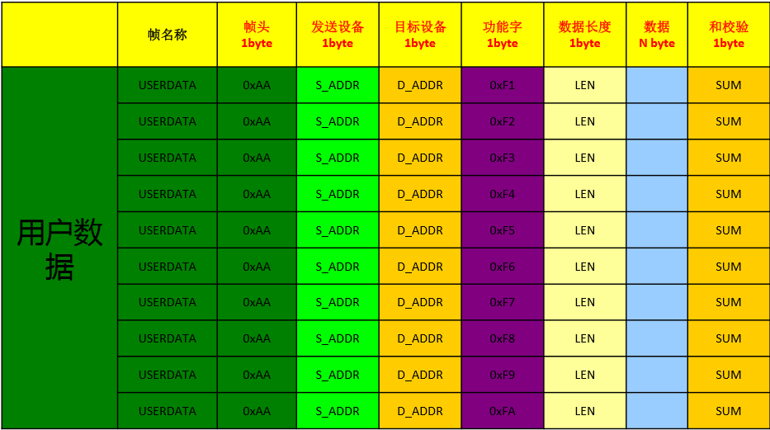

图1 数据格式要求

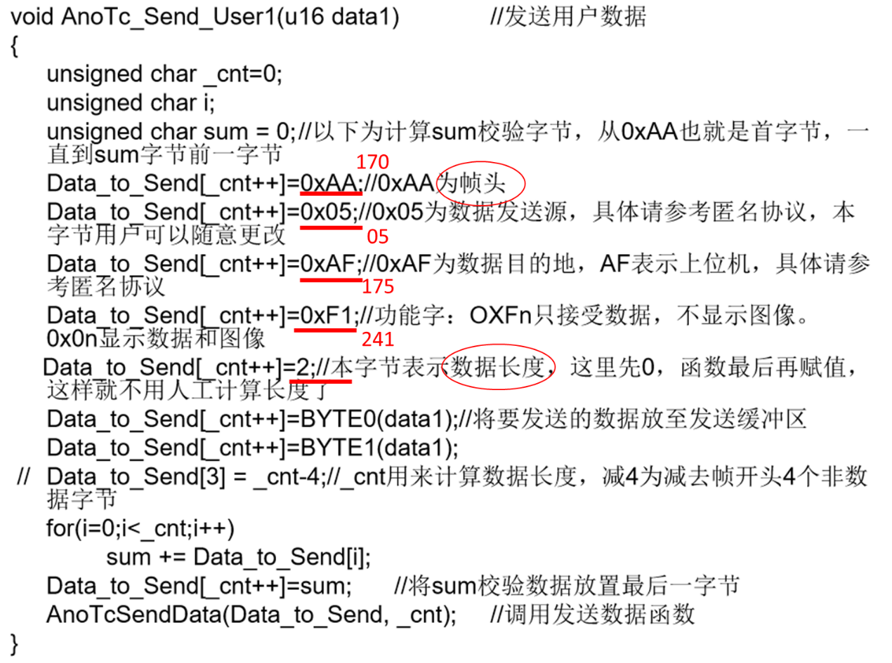

图2 数据帧格式

2. Matlab simulink Serial port 模块

（1）matlab simulink模块在 Instrument Control Toolbox里

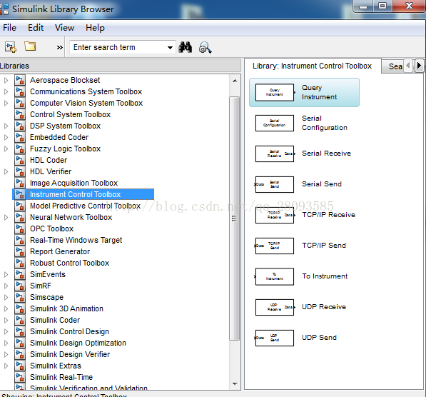

图3 Instrument Control Toolbox

SerialPort 相关模块的详细说明：

https://cn.mathworks.com/help/instrument/direct-interface-communication-in-simulink.html

https://cn.mathworks.com/help/instrument/serialreceive.html

（2）最简单的simulink 串口发数据的例子：这个例子往串口3上发数据，[1 2 3 4]四个字节，串口3设置波特率为9600。

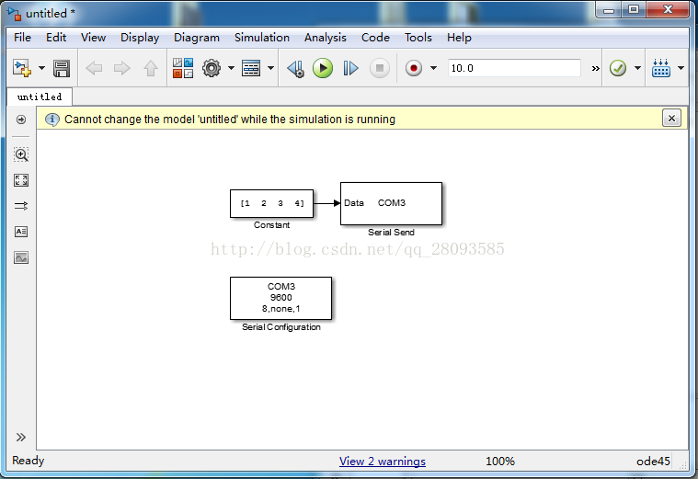

图4 串口设置

需要注意的是Serial Send模块默认的输入类型为uint8型的一维数组，所以要设置 Constant模块的类型：

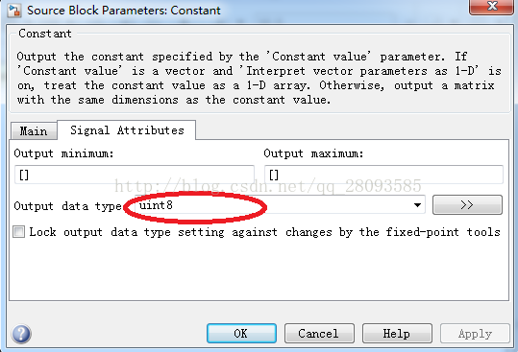

图 5

还要注意设置Constant 的Sample time:

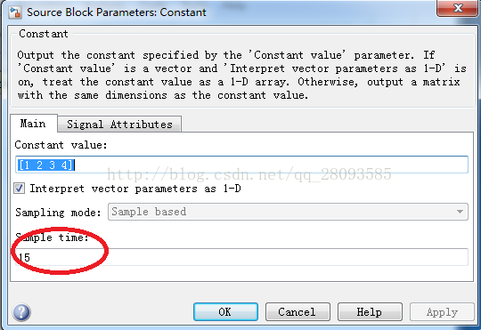

图 7

（3）最简单的接收串口数据的例子：接收来自串口2的数据。值得注意的是Serial Receive模块可以设置为block（堵塞）模式和非block模式，block模式下程序会一直卡住等待接收来自串口的数据，非block模式则不然。下面是例子是block模式下的例子。

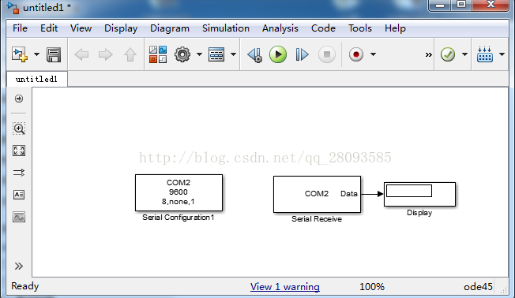

图8 串口接收

（本部分来源：CSDN作者：少安的砖厂

原文：https://blog.csdn.net/qq_28093585/article/details/77441546 ）

**四、实验内容**

本实验以**2位可变**数据为例，做simulink数据与匿名上位机的仿真实验。具体地，simulink模拟串口com3，与匿名上位机进行串口通信，将可变数据的仿真结果可视化。在上位机端改变数据，利用仿真结果图可以更好地调整控制系统的参数（PID参数），以提高效率、改善调参复杂的工作。

1.建立Simulink Model

根据数据帧格式在simulink中建立一个simulink mode，创建过程请参看实验一步骤。建立一个**Constant**，数据帧格式设置如下图所示。

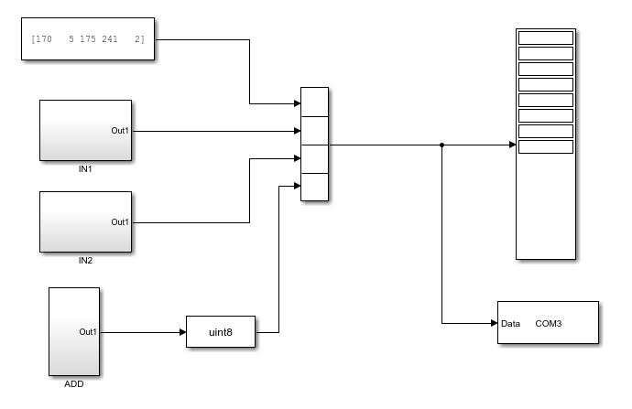图9 整体结构图

Block的具体插入路径如下：

1）Simulink Library Browser –> HDL Verifier –> **Instrument Control Toolbox**

2）Simulink Library Browser –> Commonly Used Blocks –> **Constant**

3）Simulink Library Browser –> HDL Coder -> Commonly Used Blocks –> **In1**

4）Simulink Library Browser –> HDL Coder -> Math Operations –> **Vector Concatenate / Add**

5）Simulink Library Browser –> Serial Configuration

6）Simulink Library Browser –> sinks -> **Display**

根据匿名上位机协议，对整个数据字节求和，作为校验和。

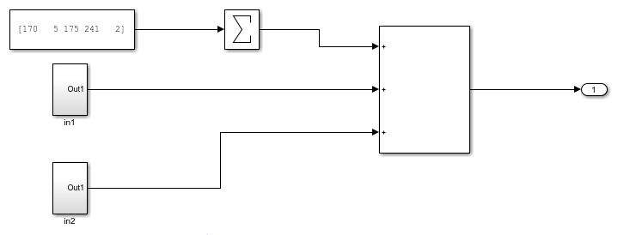图10 ADD：累加和SUM

创建离散时间信号作为可变数据，Period设置为2。为了加以区分，两个离散信号加一个常数抬高信号幅度，能够在匿名上位机上看到可变的仿真波形。

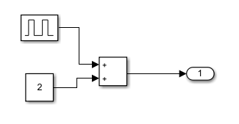 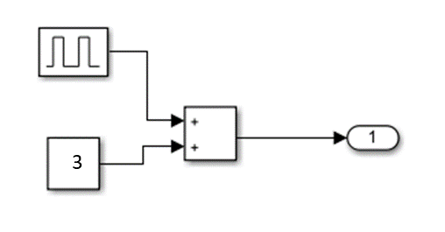

图11 ADD IN1、2

根据协议要求，数据类型需要转为uint8，在这里也可以直接将in2端输出数据的格式设置为uint8类型。

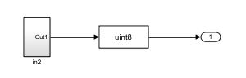

图12 IN1、2 数据类型转换

2. 与匿名上位机通信，观察仿真波形。

COM3串口波特率：115200，8为数据位，无校验位，1为停止位。

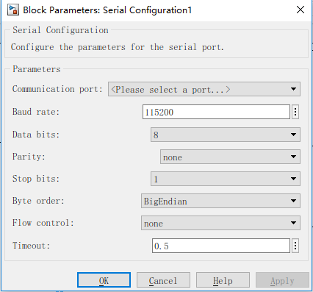

图13 串口参数设置

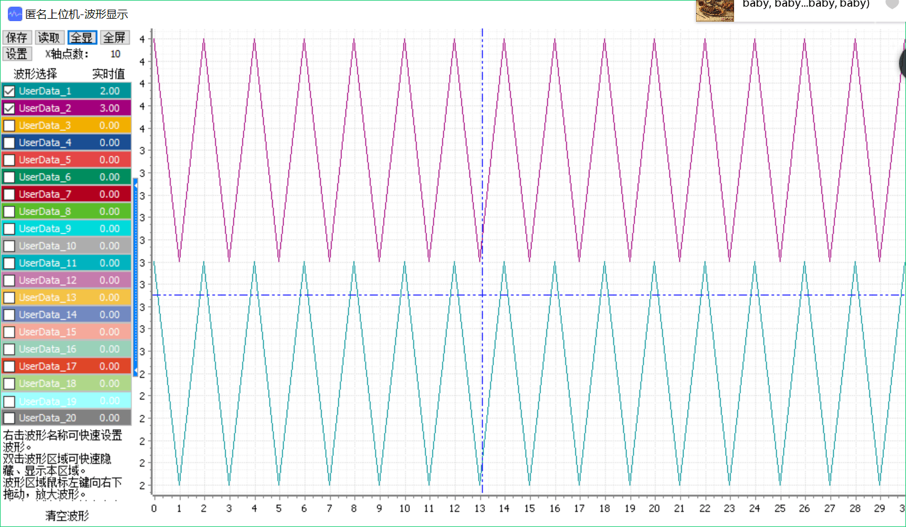

图14 仿真波形

说明：

1.本实验使用到的串口为COM3，大家在仿真时设置相应的串口号；

2.本实验仿真信号为离散时间信号，根据离散采样理论，周期性进行时间采样，作为可变数据发送；而使用连续信号达不到本实验的效果。

3.使用simulink仿真时，时间参数尤为重要，现就本实验中使用到的时间参数做详细说明。

**Sample time（Constant）：**

块的采样时间是一个参数，指示在模拟期间块生成输出的时间以及在适当时更新其内部状态。内部状态包括但不限于记录的连续和离散状态。

通常，Simulink允许您在块对话框或命令行中指定显式SampleTime参数，从而提供此功能。没有SampleTime参数的块具有隐式采样时间。您无法指定隐式采样时间。 Simulink根据系统中块的上下文确定它们。 Integrator块是具有隐式采样时间的块的示例。 Simulink自动将其采样时间设置为0。

采样时间可以基于端口或基于块。对于基于块的采样时间，块的所有输入和输出以相同的速率运行。对于基于端口的采样时间，输入和输出端口可以以不同的速率运行。

**Period:**

Simulink中，信号源的产生有两种方式，一种是time-based，另一种是 sample based。以time-based为例，打开sine wave模块的设置页面，在sine type中选择 Time based。

Sample time中输入采样时间ts。在使用system generator配置时，注意在clocking选项下面，FPGA clock period 和 simulink system period的选择。把siimulink system period设置为ts，也可以设置成1，前面的那些信号源，最好就用sample based了。

---------------------

参考链接：

<https://ww2.mathworks.cn/help/simulink/ug/brrdmmw-2.html;jsessionid=af199d9164261ab19aa8907e6470>

附件：

1. 匿名上位机V6.5使用配置.pdf

2. Simulink仿真文件 demo.slx

（包含在本实验文件夹内）